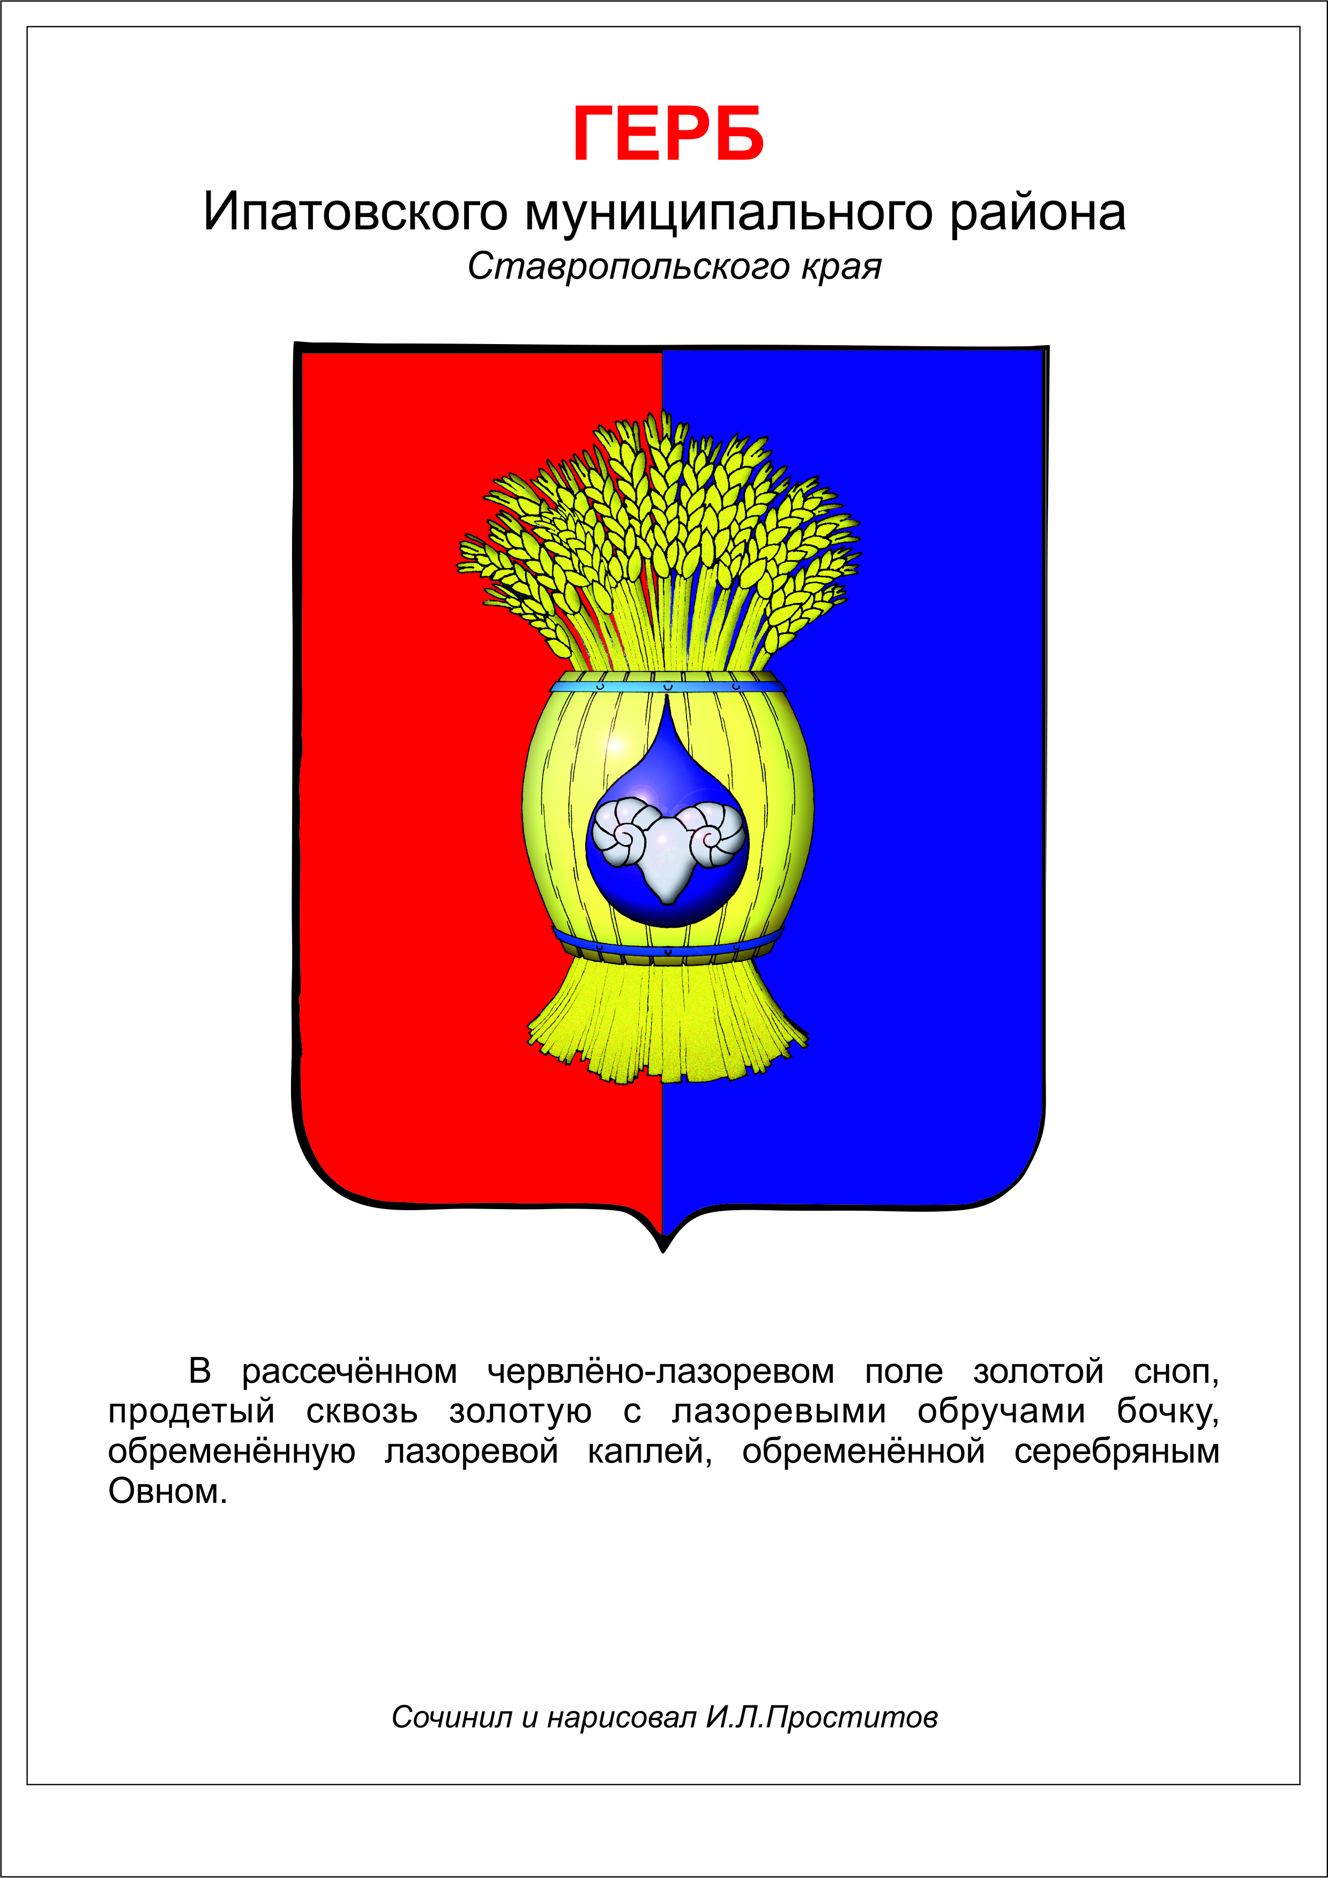

ДУМА ИПАТОВСКОГО МУНИЦИПАЛЬНОГО округа
СТАВРОПОЛЬСКОГО КРАЯ
ВТОРОГО СОЗЫВА
РЕШЕНИЕ

28 января 2025 года г. Ипатово № 7

Об утверждении Положения о порядке назначения и
проведения собрания граждан, конференции граждан (собрания делегатов) в целях рассмотрения и обсуждения вопросов внесения инициативных проектов на территории Ипатовского муниципального округа
Ставропольского края

В соответствии с Федеральным законом от 06 октября 2003 г. № 131-ФЗ «Об общих принципах организации местного самоуправления в Российской Федерации», Уставом Ипатовского муниципального округа Ставропольского края,
Дума Ипатовского муниципального округа Ставропольского края

РЕШИЛА:

1. Утвердить прилагаемое Положение о порядке назначения и проведения собрания граждан, конференции граждан (собрания делегатов) в целях рассмотрения и обсуждения вопросов внесения инициативных проектов на территории Ипатовского муниципального округа Ставропольского края.

2. Опубликовать настоящее решение в сетевом издании органов местного самоуправлении Ипатовского муниципального округа Ставропольского края «Правовой портал Ипатовского муниципального округа Ставропольского края» (https://ипатово-право.рф) в информационно-телекоммуникационной сети «Интернет».
3. Контроль за выполнением настоящего решения возложить на комитет Думы Ипатовского муниципального округа Ставропольского края по местному самоуправлению, контролю за деятельностью органов и должностных лиц местного самоуправления, по защите прав граждан, охране общественного порядка и безопасности, казачеству и общественным объединениям.

4. Настоящее решение вступает в силу после его официального опубликования.

Председатель Думы
Ипатовского муниципального округа
Ставропольского края Л.К. Балаба

Исполняющий обязанности главы
Ипатовского муниципального округа
Ставропольского края, первый
заместитель главы администрации
Ипатовского муниципального округа

Ставропольского края Т.А. Фоменко

Утверждено
решением Думы Ипатовского
муниципального округа
Ставропольского края
от 28 января 2025 г. № 7

Положение
о порядке назначения и проведения собрания граждан, конференции граждан (собрания делегатов) в целях рассмотрения и обсуждения вопросов внесения инициативных проектов на территории Ипатовского муниципального округа Ставропольского края

I. Общие положения
1. Настоящее Положение определяет порядок назначения и проведения собраний, конференций граждан (собраний делегатов) в целях рассмотрения и обсуждения вопросов внесения инициативных проектов на территории Ипатовского муниципального округа Ставропольского края (далее - собрание, конференция, Ипатовский муниципальный округ).
2. Организатором собрания или конференции вправе выступить инициаторы инициативных проектов, указанные в пункте 4 Порядка выдвижения, внесения, обсуждения, рассмотрения и реализации инициативных проектов, а также проведения их конкурсного отбора в Ипатовском муниципальном округе Ставропольского края, утвержденного решением Думы Ипатовского муниципального округа Ставропольского края от 05 марта 2024 г. № 26.
Собрание, конференция проводится на территории Ипатовского муниципального округа или на части территории Ипатовского муниципального округа, в интересах жителей которой планируется реализация инициативного проекта. Допускается проведение нескольких собраний на разных частях территории реализации инициативного проекта.

II. Порядок назначения и подготовки собрания, конференции

3. Собрание, конференция по вопросам выдвижения инициативного проекта назначается и проводится по решению инициатора проекта.
4. Норма представительства делегатов на участие в конференции, проводимой в границах территории проживания граждан, не может быть меньше, чем один делегат от 10 жителей, имеющих право на участие в конференции.
Выборы делегатов на конференцию проводятся путем сбора подписей жителей в подписных листах. В подписной лист вносится кандидатура делегата, предлагаемая инициативной группой в соответствии с установленной нормой представительства. Жители, поддержавшие эту кандидатуру, расписываются в подписном листе. Если возникает альтернативная кандидатура, то заполняется другой подписной лист. Избранными считаются кандидаты, набравшие большинство голосов.
Документами, подтверждающими полномочия делегатов для участия в конференции, являются прошнурованные и пронумерованные подписные листы.
5. Для решения вопроса о назначении собрания, конференции инициатором проекта создается инициативная группа граждан (далее - инициативная группа) численностью не менее 10 человек.
6. Инициативная группа подает в администрацию Ипатовского муниципального округа Ставропольского края уведомление о проведении собрания, конференции не позднее чем за 10 календарных дней до дня проведения собрания, конференции, в котором указываются:
1) вопросы, выносимые на собрание, конференцию;
2) информация о дате, времени и месте проведения собрания, конференции;
3) территория, в пределах которой предполагается проведение собрания, конференции;
4) численность граждан, проживающих на данной территории;
5) информация о лицах, ответственных за проведение собрания, конференции;
6) список членов инициативной группы.
7. Уведомление о проведении собрания, конференции подписывается инициатором проекта и лицами, уполномоченными инициатором проекта выполнять распорядительные функции по организации и проведению собрания, конференции. От имени инициативной группы уведомление о проведении собрания, конференции подписывается лицами, уполномоченными инициативной группой выполнять распорядительные функции по организации и проведению собрания, конференции.
8. Отраслевой (функциональный) орган администрации Ипатовского муниципального округа Ставропольского края, курирующий направление деятельности, которому соответствует внесенное уведомление в трехдневный срок со дня его поступления размещает следующие сведения о проведении собрания, конференции, в том числе о порядке ознакомления с инициативным проектом, на официальном сайте администрации Ипатовского муниципального округа Ставропольского края в информационно-телекоммуникационной сети «Интернет»:
1) вопросы, предлагаемые к рассмотрению на собрании, конференции;
2) дату, время и место проведения собрания, конференции;
3) информацию о территории Ипатовского муниципального округа или ее части, на которой планируется проведение собрания, конференции;
4) информацию о лицах, ответственных за проведение собрания, конференции.
9. Возможно рассмотрение нескольких инициативных проектов на одном собрании, конференции. В указанном случае права и обязанности по организации и проведению собрания, конференции реализуются инициаторами проектов совместно.
10. Лица, ответственные за проведение собрания, конференции, информируют население заблаговременно, но не позднее чем за 5 календарных дней до дня проведения собрания, конференции, о дате, времени, месте проведения собрания, конференции, территории, жители которой вправе участвовать в собрании, конференции, инициаторах проведения собрания, конференции, повестке дня собрания, конференции.
11. Информирование населения о проведении собрания, конференции осуществляется путем размещения объявлений на информационных стендах в местах, доступных для ознакомления неопределенного круга лиц.
12. Расходы по проведению собрания, конференции, изготовлению и рассылке документов несет организатор собрания, конференции.

III. Порядок проведения собрания, конференции

13. Перед открытием собрания, конференции инициатором проводится обязательная регистрация его участников с указанием фамилии, имени, отчества (при наличии), даты рождения, места жительства.
Регистрация участников собрания, конференции осуществляется в соответствии с требованиями, установленными Федеральным законом от 27 июля 2006 г. № 152-ФЗ «О персональных данных».
14. В собрании, конференции могут участвовать жители, достигшие возраста шестнадцати лет, проживающие на территории Ипатовского муниципального округа или его части, в границах которой планируется реализация инициативного проекта. На собрании, конференции присутствуют должностные лица администрации Ипатовского муниципального округа Ставропольского края.
15. Собрание, конференция открывается организатором проведения собрания, конференции или его представителем.
16. Для ведения собрания, конференции избирается президиум в составе председателя, секретаря. Выборы состава президиума, утверждение повестки дня, регламента проведения собрания, конференции проводятся большинством голосов участников собрания, конференции.
17. Секретарем собрания, конференции ведется протокол, в котором указываются:
1) дата и место проведения собрания, конференции;
2) инициатор созыва собрания, конференции;
3) общее число граждан, проживающих на соответствующей территории и имеющих право на участие в собрании или конференции;
4) общее число избранных делегатов;
5) количество граждан, зарегистрированных в качестве участников собрания, или количество избранных делегатов, прибывших на конференцию;
6) фамилии, имена, отчества (при наличии) председателя и секретаря собрания, конференции;
7) фамилии, имена, отчества (при наличии) присутствующих на конференции делегатов;
8) фамилии, имена, отчества (при наличии) выступающих и краткое содержание их выступлений;
9) результаты голосования;
10) принятые решения и обращения;
11) список участников собрания, конференции.
Протокол подписывается председателем и секретарем собрания, конференции.
18. Решение собрания, конференции принимается простым большинством голосов граждан, участвующих в собрании, конференции, и фиксируется в протоколе. При равном количестве голосов голос председательствующего на собрании, конференции является решающим.

IV. Рассмотрение решений собраний, конференций

19. Обнародование итогов собрания, конференции осуществляется организаторами проведения собрания, конференции путем размещения информации на информационных стендах в местах, доступных для ознакомления неопределенного круга лиц, в срок не позднее 10 рабочих дней со дня проведения собрания, конференции.
20. Принимаемые на собрании, конференции решения распространяются только на граждан, проживающих на соответствующих территориях Ипатовского муниципального округа, исполняются гражданами на добровольной основе.
______________________

